Урок практики
Тема: Обработка субпродуктов
Говядина

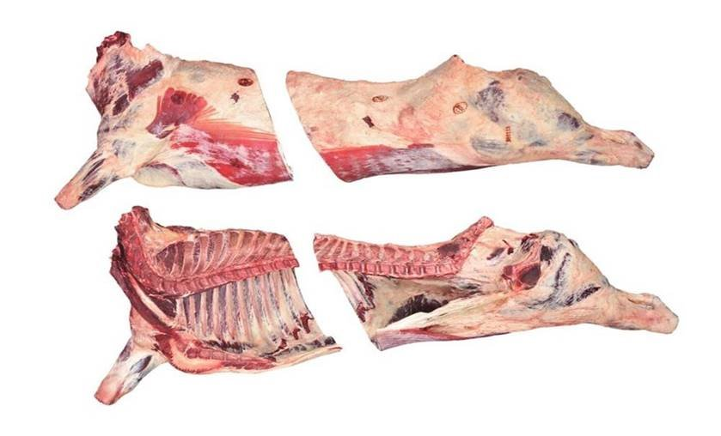

Свинина

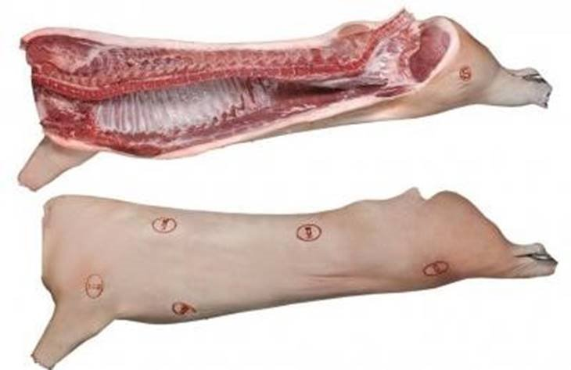
Баранина

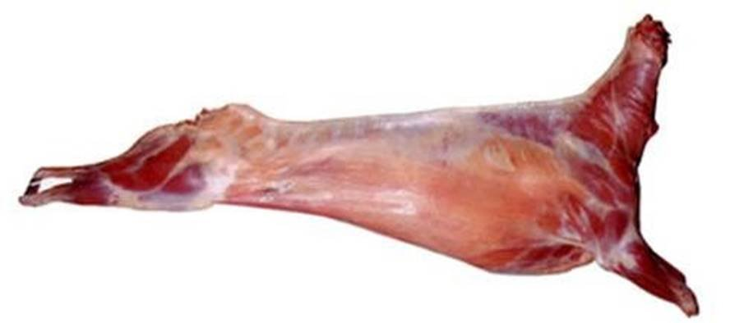
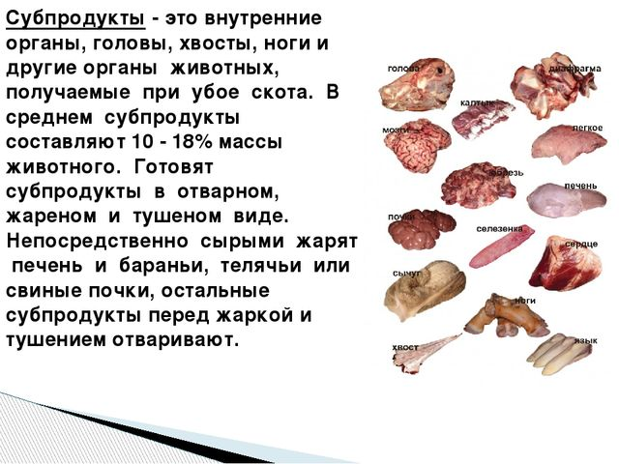

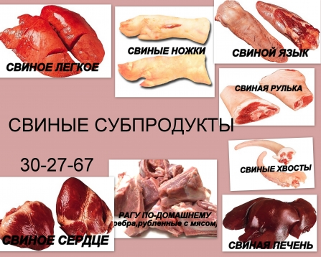

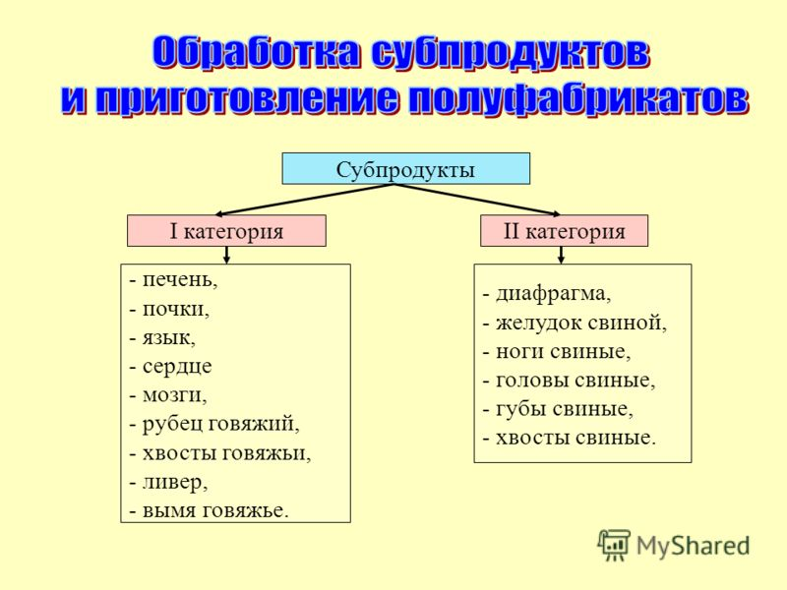

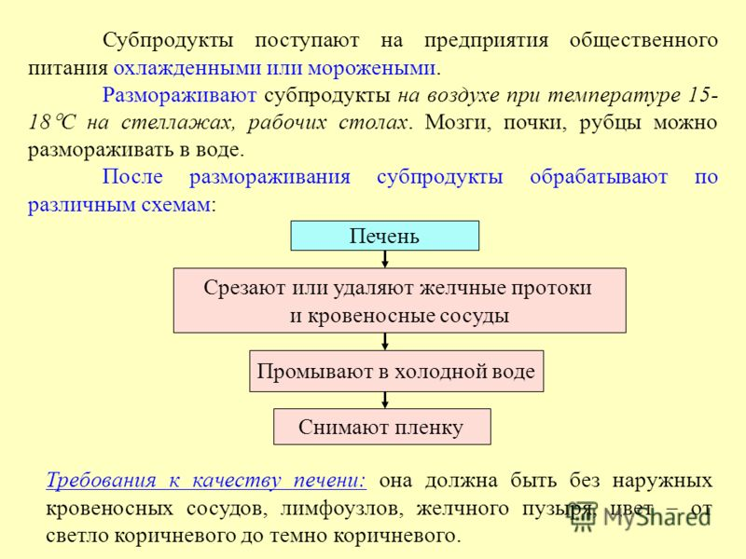

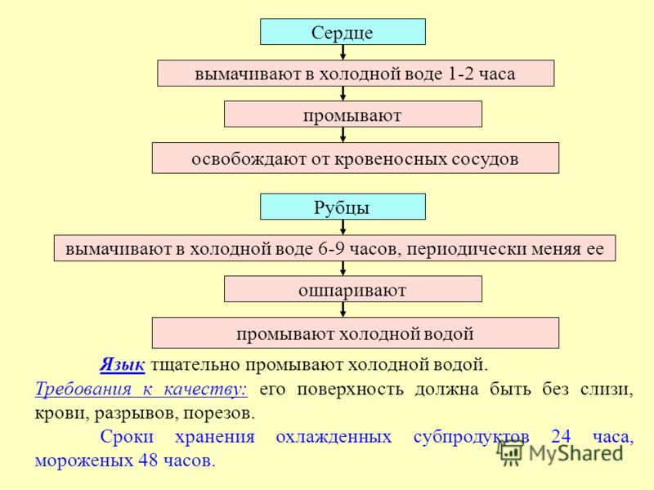

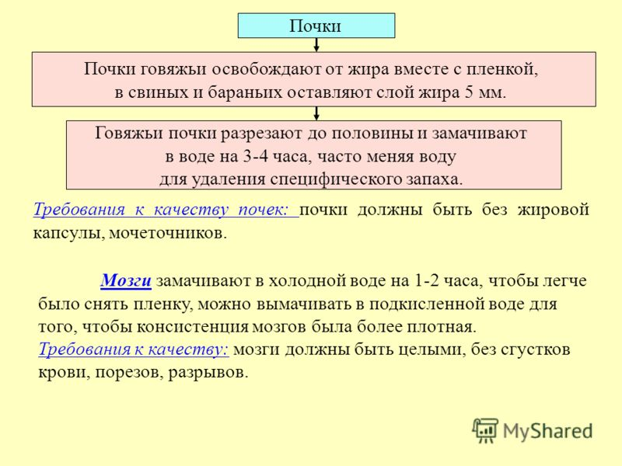

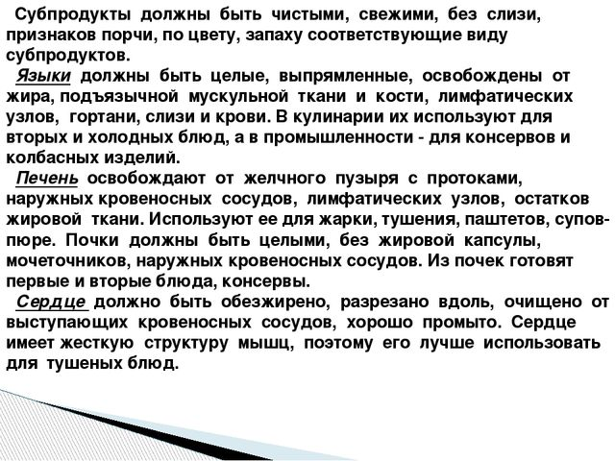

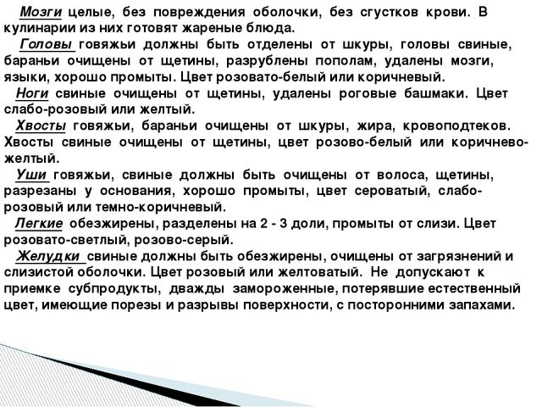

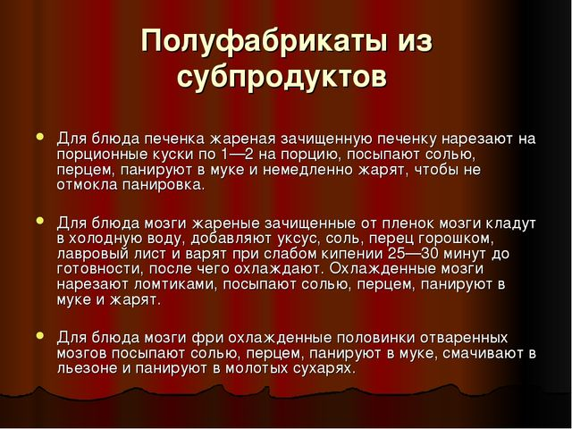
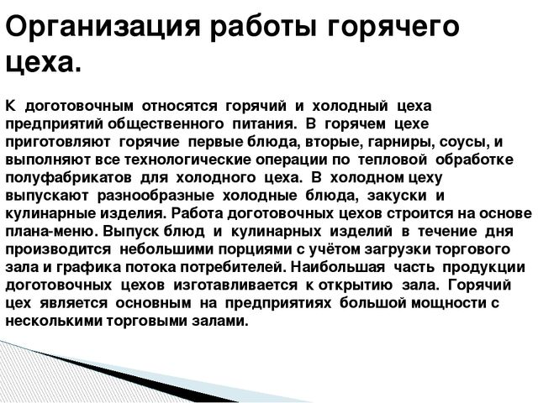

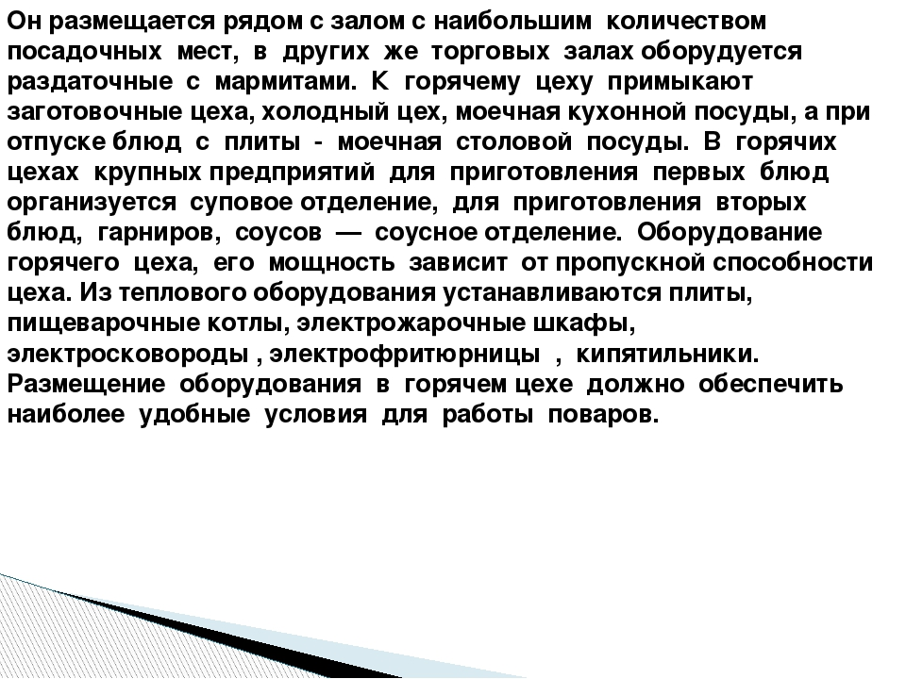

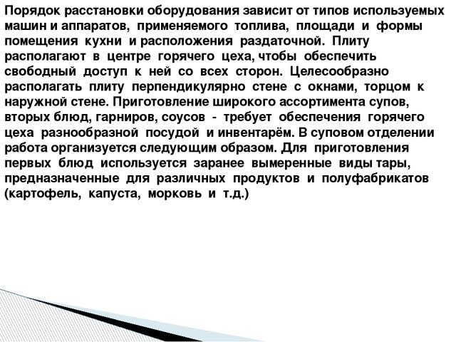

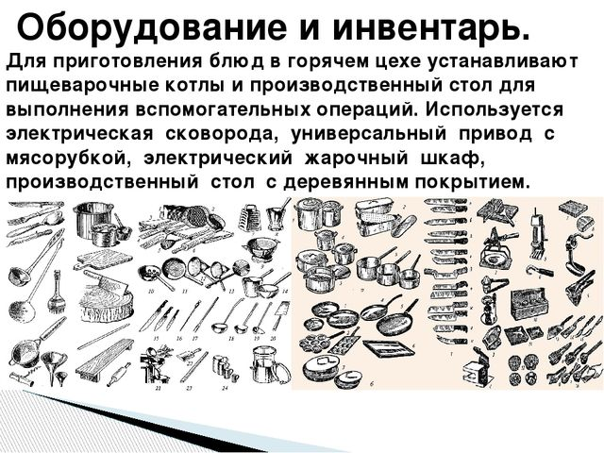

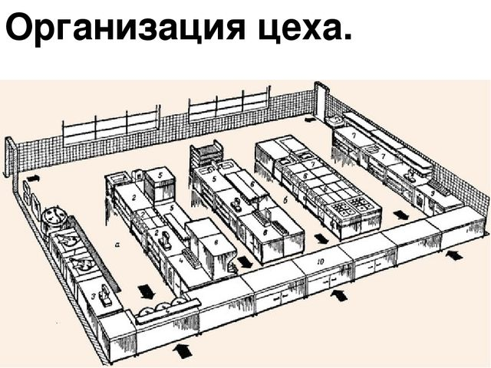

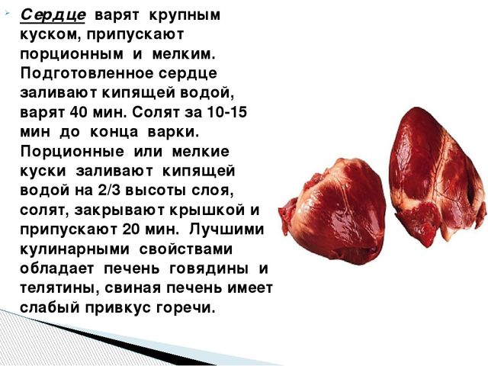

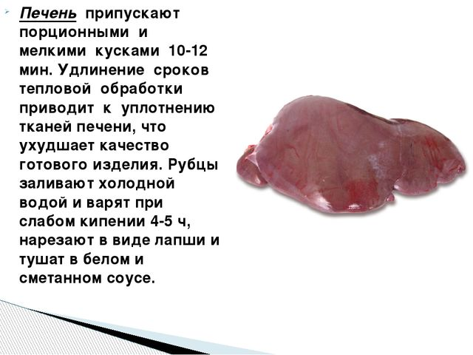

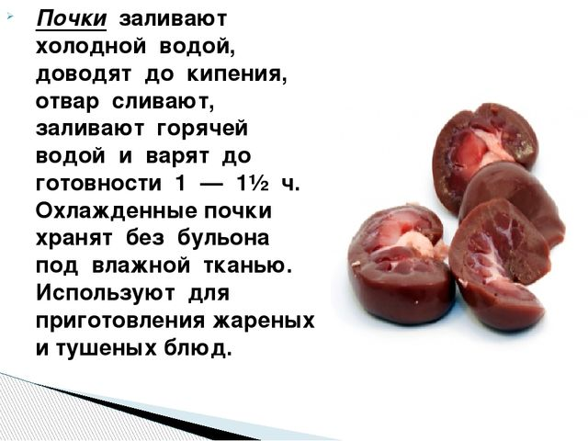
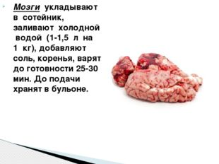

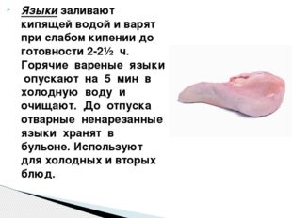
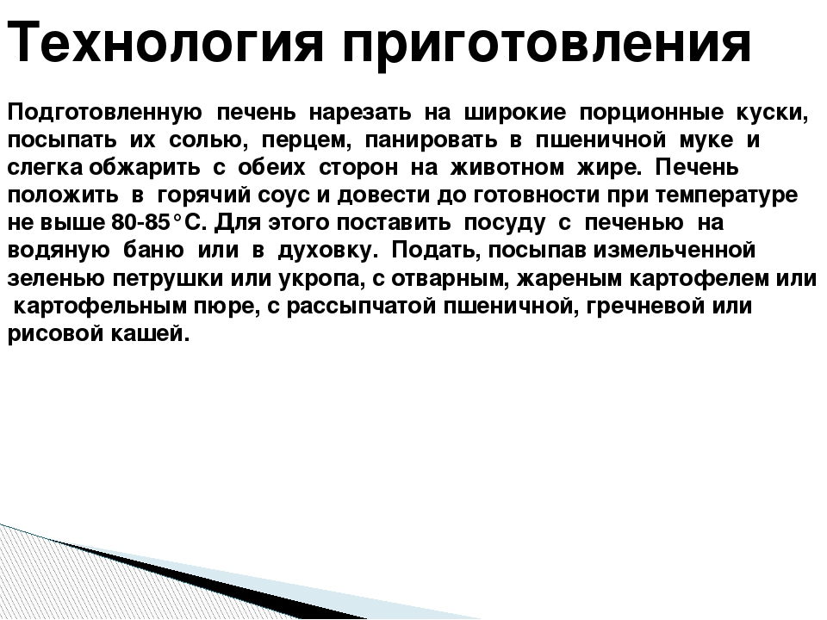

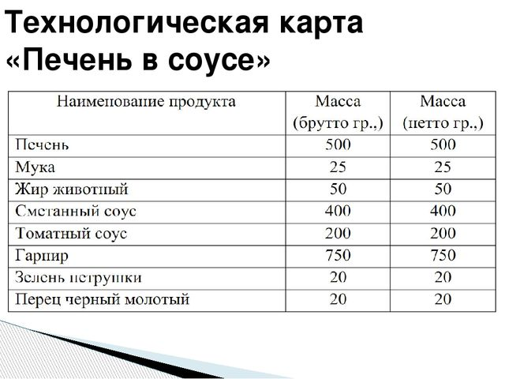

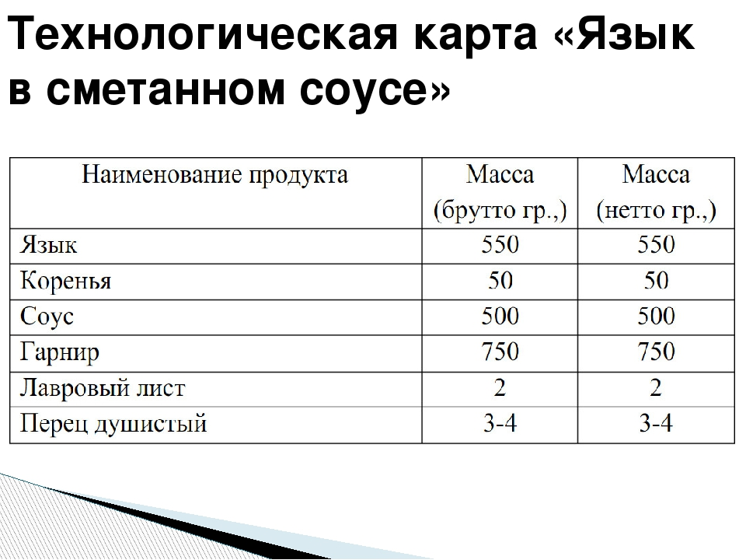
Домашнее задание:
Подробно изучите материал урока, запомните из каких частей туши какие п/ф нарезаются, форма п/ф, размеры, вес.
Заполнить таблицу
Наименование п/ф | Сырье, кратко приготовление | Форма, размер | Вид тепловой обработки | Колич. На порцию
Печень по -строгановски
Печень жаренная
Язык в соусе
Мозги жареные
Мозги фри

Практическая самостоятельная работа:
Из куска любой печени хотя бы 200 г попробовать нарезать все полуфабрикаты: печень жареная ( по 1 – 2 куска на порцию), а потом печень по – строгановски согласно технологической карты

Заполнить таблицу показателей качества сырых полуфабрикатов
п/ф блюда | внешний вид | форма | цвет | размеры,  вес | консистенция | запах
Печень по -строгановски
Печень жаренная
Язык в соусе
Мозги жареные
Мозги фри

Требования к качеству готовых блюд из мелкокусковых п/ф

Наименование | Внешний вид, форма, поверхность | Цвет | Запах | Консистенция | Вкус
шашлык
плов
поджарка
рагу
гуляш
Жаркое т по домашнему

Фото пошагового приготовления п/ф с вашим лицом и руками, таблицу с ответами на вопросы послать преподавателю на телефон.

